2) Sin forwarding

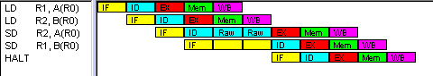

La instrucción SD R2, A(R0) almacena en memoria el valor de R2. Dicho valor sin forwarding es leído en la etapa ID, pero está disponible en la etapa WB de la instrucción anterior . Por eso se estira la etapa de ID para esperar el valor del registro.

La etapa IF de la instrucción SD R1, B(R0) se estira porque el pipe se detuvo.

La dependencia es RAW (Read after write = Lectura después de escritura), se intenta usar un dato antes que esté disponible en el registro.

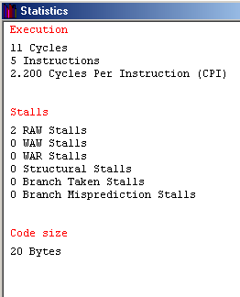

Ciclos por instucción (CPI) = 2,2

Espera por dependencia de datos (RAW) = 2

El ideal sería tener CPI = 1. Esto significaría que en cada ciclo están presentes todas las etapas de la instrucción. Es decir hay ciclos donde esto ocurre pero claro cada etapa corresponde a una instrucción distinta. En el ej. anterior no ocurre nunca.

Con forwarding 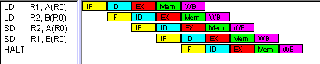

Con la opción Forwarding habilitada, el dato está disponible al final de la etapa MEM de la instrucción LD R2, B(R0) y no hay que esperar a la etapa WB por el dato. Con forwarding el dato no es leído en la etapa ID y el pipe avanza. Así está disponible antes para ser usado por SD R2, A(R0).

No hay espera por dependencias de datos (RAW) = 0

Ciclos por instucción (CPI) = 1,8

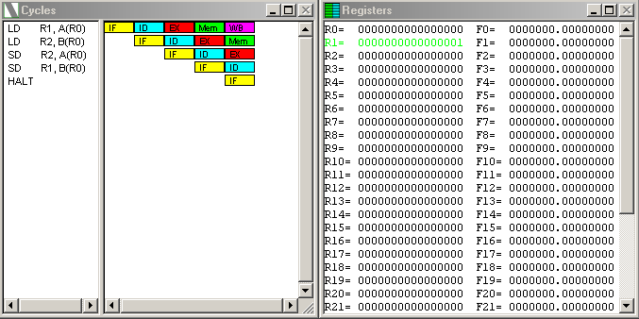

R1 en verde: indica cuando está disponible el dato en R1, luego de la etapa WB, de la primera instrucción. Notar que la opción de Forwarding está habilitada, pero el dato está disponible en el registro después de la etapa WB.

3)a) Atascos RAW con lazos

a) Sin forwarding

Se capta la instrucción abajo del salto (HALT). No es la correcta y hay que sacarla del pipe.

Se ejecuta el salto.

El valor de R2 está disponible en WB y la condición del salto se evalúa en la etapa ID, por eso aparece la dependencia de datos (RAW en ID)

Se capta la instrucción abajo del salto (HALT). Es la correcta y NO hay que sacarla del pipe

El salto no se ejecuta

Dato (R2) disponible al final de la etapa EX.

3) b) Con forwarding

La condición del salto (valor de R2) se verifica en la etapa ID. No está disponible y se estira la etapa ID (RAW)

Se capta la instrucción abajo del salto (HALT). Es la correcta y NO hay que sacarla del pipe. El salto no se ejecuta

Se capta la instrucción abajo del salto (HALT). No es la correcta y hay que sacarla del pipe.Se ejecuta el salto.

Se capta la instrucción abajo del salto (HALT). Es la correcta y NO hay que sacarla del pipe

El salto no se ejecuta

Se capta la instrucción abajo del salto (HALT). No es la correcta y hay que sacarla del pipe.

Se ejecuta el salto.

La condición del salto (valor de R2) se verifica en la etapa ID. No está disponible y se estira la etapa ID (RAW)

c) Reordenando el código para no tener RAW

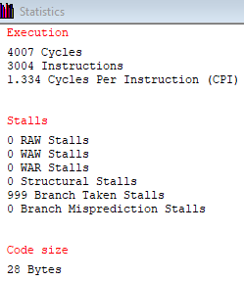

4) y 5) Código reordenado y BTB

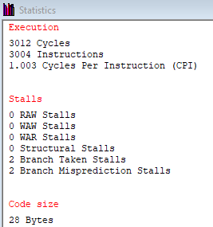6)

Forwarding y BTB

Sin optmizaciones (nada)

Forwarding , delay slot y nop

Forwarding y delay slot

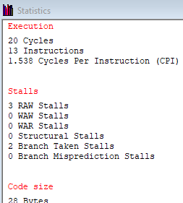

Reordrenado. Forwarding y delay slot